**TÀI LIỆU HƯỚNG DẪN THIẾT LẬP MÔI TRƯỜNG LẬP TRÌNH**

**MỤC LỤC**

**Phần 1.** **CÁC TOOL CẦN THIẾT** 1

**1.1.** **IDE** 1

**1.2.** **Git** 2

**1.3.** **Maven** 2

**1.4.** **Tomcat server** 11

**1.5.** **Mysql server** 11

**Phần 2.** **HƯỚNG DẪN CẤU HÌNH CÁC PROJECT** 11

**2.1** **Checkout project** 11

**2.2** **Cấu trúc thư mục checkout** 12

**2.3** **Các project đang thực hiện** 12

**2.4** **Hướng dẫn cấu hình project Comparer** 12

*2.4.1.* *Import project vào eclipse* 12

*2.4.2.* *Thêm thư viện vào để build project* 15

**2.5** **Hướng dẫn cấu hình project Recommender** 16

*2.5.1.* *Import project vào eclipse* 16

*2.5.2.* *Tạo server để chạy ứng dụng web.* 19

*2.5.3.* *Import database vào mysql server* 24

*2.5.4.* *Thay đổi cấu hình project để kết nối đến database:* 24

*2.5.5.* *Chỉnh encoding cho project* 24

*2.5.6.* *Chạy project* 24

**2.6** **Hướng dẫn cấu hình project CreateDataSet** 25

*2.6.1.* *Import project vào eclipse (Tương tự với phần 2.4.1)* 25

*2.6.2.* *Thêm thư viện vào để build project (tương tự phần 2.4.2)* 25

*2.6.3.* *Cấu hình kết nối database* 25

# **CÁC TOOL CẦN THIẾT**

## **IDE**

* Eclipse mars 2 (Chọn bản Eclipse IDE for Java EE Developers )
* Link download: <https://eclipse.org/downloads/eclipse-packages/>
* Sau khi tải eclipse về giải nén ra một thư mục nào đó và chạy file eclipse.exe để mở eclispe.
* Cài plugin spring: mở eclipse vào help => eclipse marketplace => tìm và cài đặt “Spring IDE”

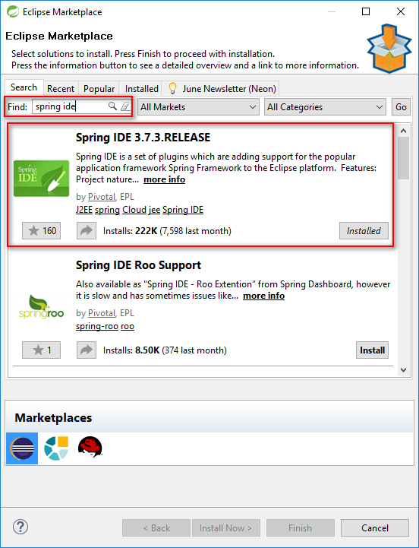

## **Git**

* Có thể sử dụng phần mềm dưới đây hoặc bất kỳ Git client nào thuận tiện.
* Link download: <https://git-scm.com/download/win>
* Version: chọn version mới nhất
* Hướng dẫn sử dụng: <https://git-scm.com/book/vi/v1/B%E1%BA%AFt-%C4%90%E1%BA%A7u-Tr%E1%BB%A3-Gi%C3%BAp>

## **Maven**

* Tải bản maven riêng và cấu hình nó vào eclipse
* Link download: <https://maven.apache.org/download.cgi>
* Chọn version mới nhất.(Chọn download file zip có dạng [apache-maven-3.3.9-bin.zip](http://www-us.apache.org/dist/maven/maven-3/3.3.9/binaries/apache-maven-3.3.9-bin.zip))
* Sau khi tải xong giải nén vào thư mục muốn cài và cài biến môi trường.
* JAVA_HOME=C:\DevPrograms\Java\jdk1.8.0_40
* M2_HOME=D:\DevPrograms\apache-maven-3.3.3
* M2=%M2_HOME%\bin
* Path=;%M2%;%JAVA_HOME%\bin

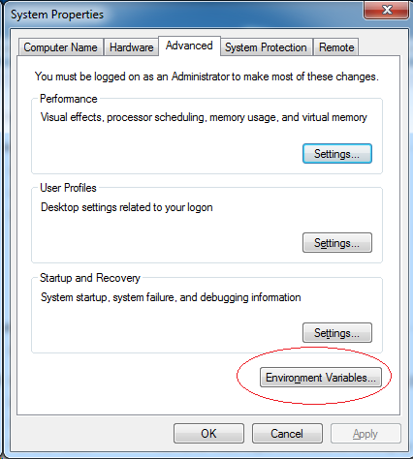

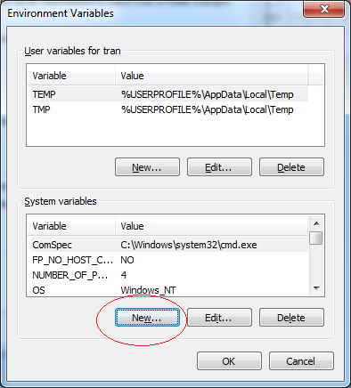

Hãy kiểm tra chắc chắn rằng nếu bạn chưa khai báo biến môi trường **JAVA_HOME**, thì hãy thêm vào.

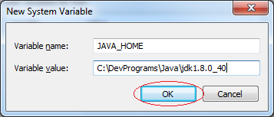

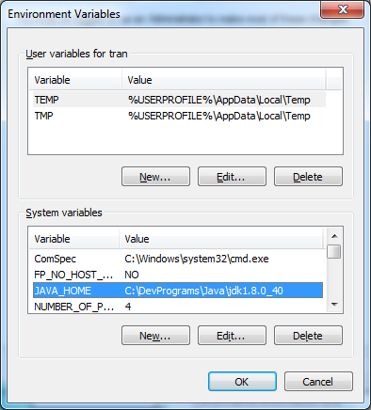

Tương tự bạn khai báo tiếp 2 biến môi trường còn lại.

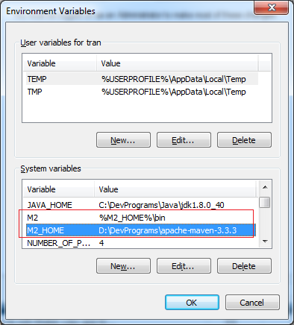

Cuối cùng là nối thêm vào giá trị của biến môi trường Path với đoạn:

* ;%M2%;%JAVA_HOME%\bin

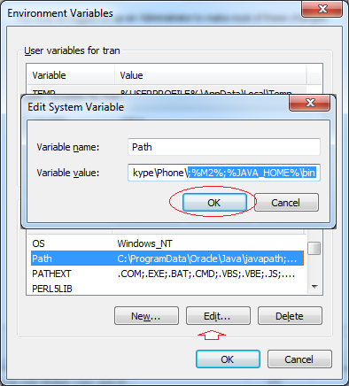

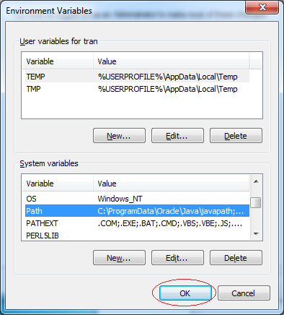

Tiếp theo là kiểm tra các khai báo môi trường của bạn đã thành công không, tại đây có thể bạn phải restart lại máy tính hoặc ***"log off"***. Chú ý là có thể phải làm như vậy.

Mở cửa sổ Cmd và gõ vào dòng lệnh:

* mvn --version

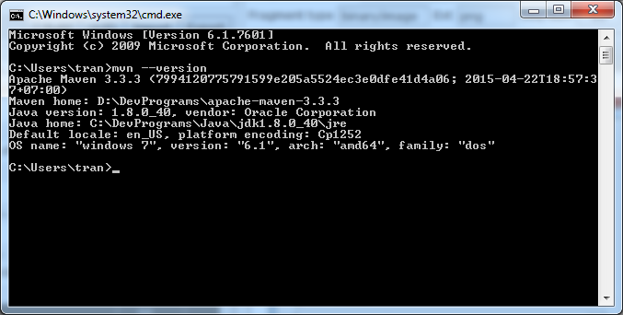

KHAI BÁO VỊ TRÍ CÀI ĐẶT MAVEN VỚI ECLIPSE

Mở thư mục đã giải nén maven/conf

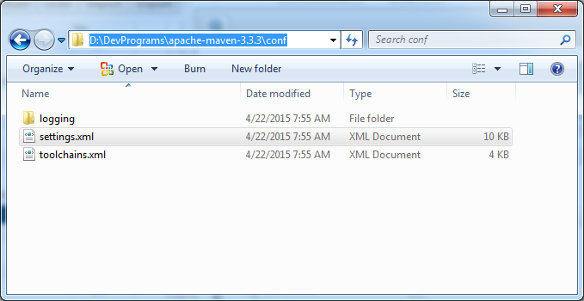

Và mở file ***settings.xml*** để thay đổi một số thông số.

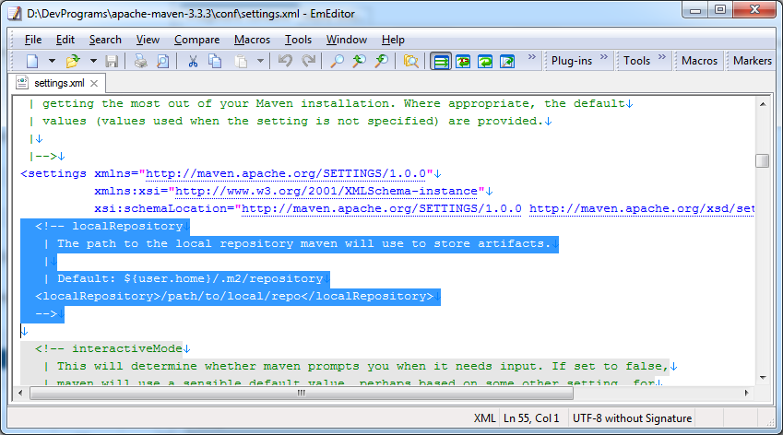

Thêm vào:

* <localRepository>D:\DevPrograms\apache-maven-3.3.3\repository</localRepository>

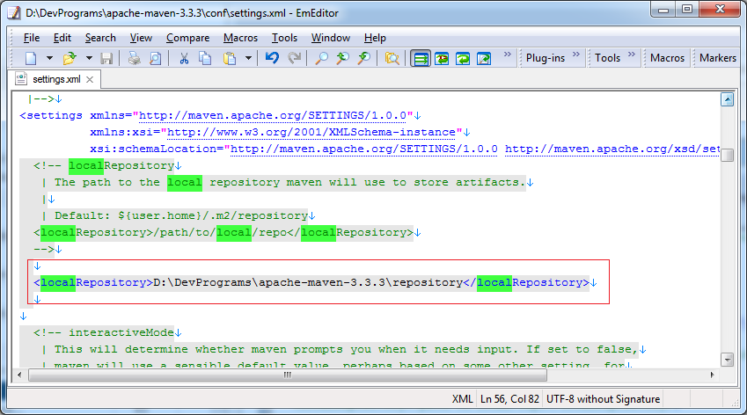

Trên Eclipse mở Window/Reference...

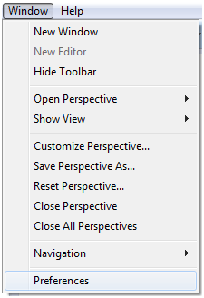

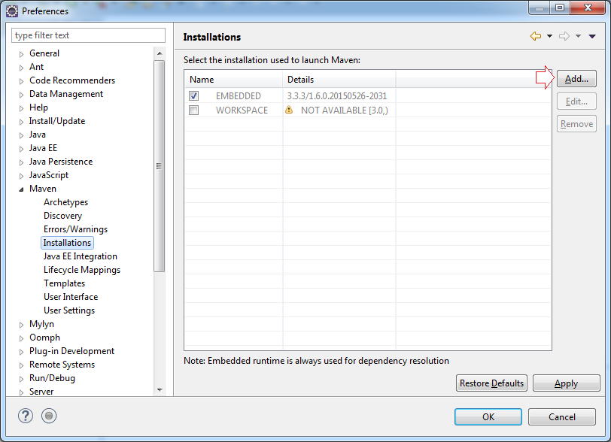

Nhấn Add thêm vào một cấu hình mới, trỏ đến vị trí cài đặt Maven.

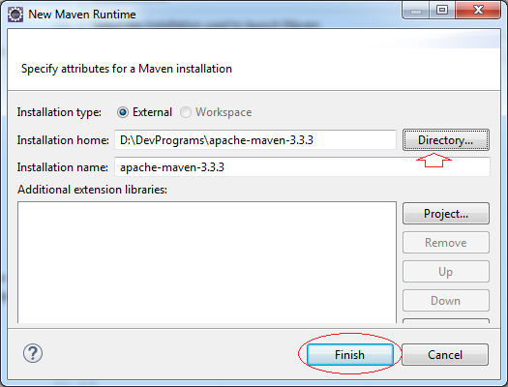

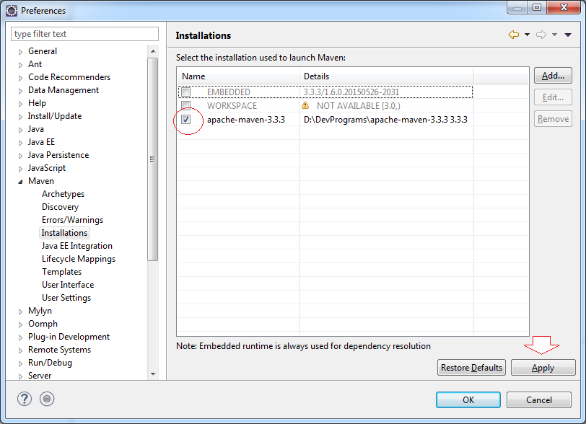

Tiếp theo khai báo vị trí file cấu hình của Maven. File này vừa được bạn thay đổi trước đó.

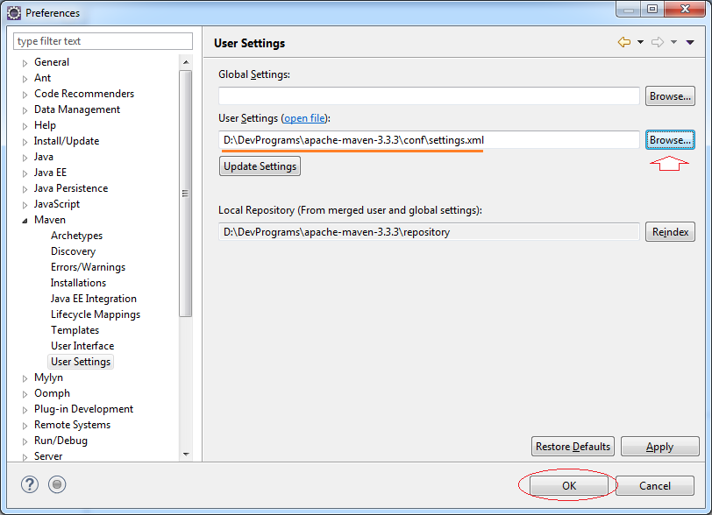

Đến đây việc cài đặt Maven cho Eclipse hoàn thành

## **Tomcat server**

* Tải Tomcat tại link: <http://tomcat.apache.org/download-80.cgi> chọn file zip có version phù hợp với hệ điều hành và phiên bản của Tomcat là 8.0.36

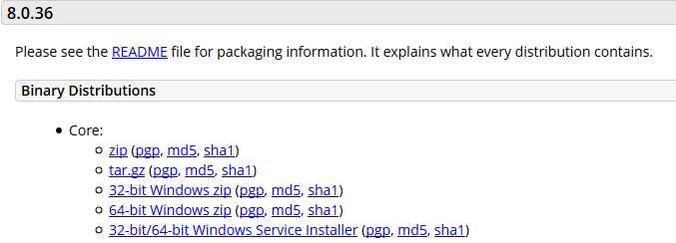

* Sau khi tải về giải nén ra một thư mục nào đó để sử dụng – ví dụ như hình:

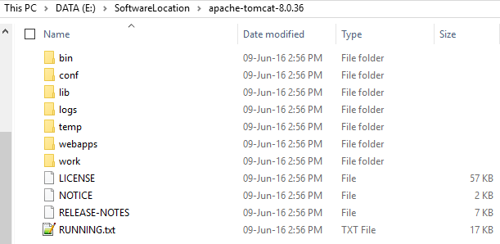

* Tích hợp vào eclipse theo hướng dẫn ở phần 2.5.2

## **Mysql server**

* Tải mysql workbench: <http://dev.mysql.com/downloads/workbench/> (chọn phiên bản phù hợp với hệ điều hành)
* Cài đặt bình thường

# **HƯỚNG DẪN CẤU HÌNH CÁC PROJECT**

## **Checkout project**

* Để checkout project phải cài đặt Git ở phần 1.2 và biết cách sử dụng Git.
* Link checkout: <https://github.com/luanft/JobRecommenderSystem.git>

## **Cấu trúc thư mục checkout**

* 1. **Dataset**: chứa bản backup dataset tổng hợp lần 1 (ngày 20-6-2016)
  2. **Database**: chứa file sql của các project
  3. **Document**: chứa các file document cho project
  4. **Source**: chứa source code của các project

## **Các project đang thực hiện**

1. **Project Comparer**: project code các thuật toán recommend
2. **Project Recommender**: project web, mục tiêu để code các chức năng upload dataset, thống kê dữ liệu, gọi và lấy kết quả khuyến nghị từ project Comparer.
3. **Project CreateDataSet**: sử dụng để tạo ra tập dataset từ dữ liệu trong database theo chuẩn thiết kế để sử dụng upload và chạy thuật toán.

## **Hướng dẫn cấu hình project Comparer**

### *Import project vào eclipse*

* Mở eclipse => File => import

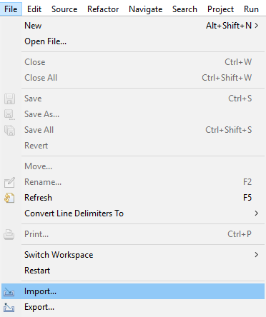

* Tìm đến general => existing project into workspace => next

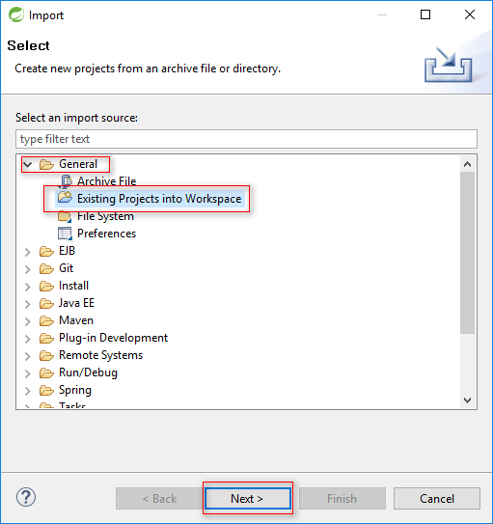

* Chọn browse => tìm đến thư mục git đã checkout => chọn thư mục Comparer (ngay bên dưới Source - như hình) => ok => tích vào project Comparer => finish.

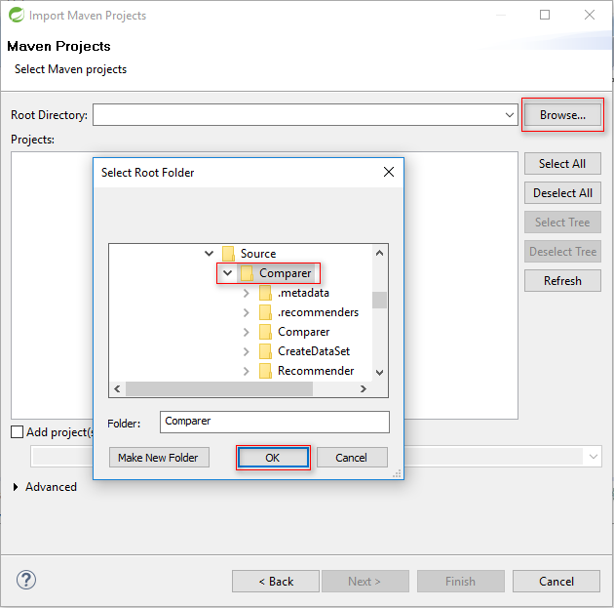

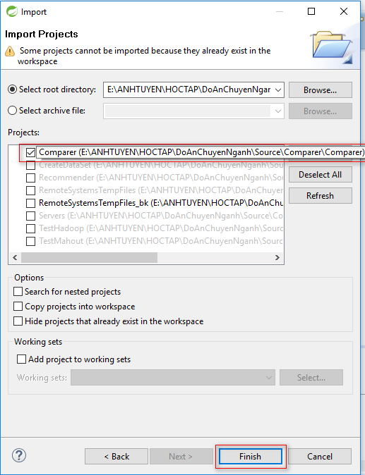

### *Thêm thư viện vào để build project*

Chọn tất cả file trong thư mục lib => chuột phải => build path => add to build path

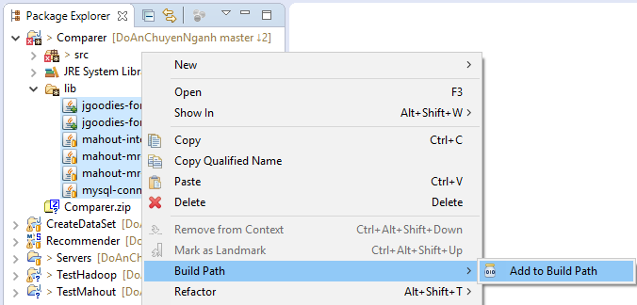

## **Hướng dẫn cấu hình project Recommender**

### *Import project vào eclipse*

* File => import



* Tìm đến maven => existing maven project => next

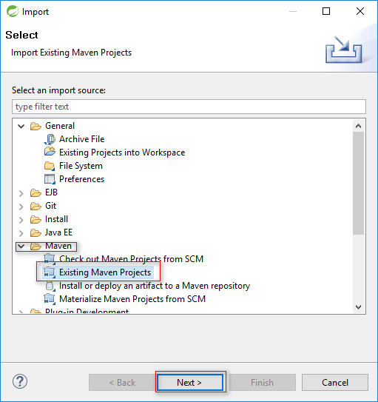

* Chọn browse => tìm đến thư mục git đã checkout => chọn thư mục Comparer (ngay bên dưới Source - như hình) => ok => tích vào project Recommender => finish.



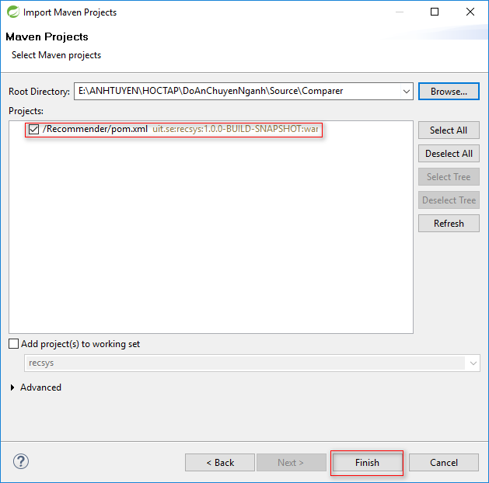

### *Tạo server để chạy ứng dụng web.*

* Từ eclipse vào windows => perspective => open perspective => other => chọn spring để đổi sang màn hình làm việc với spring.

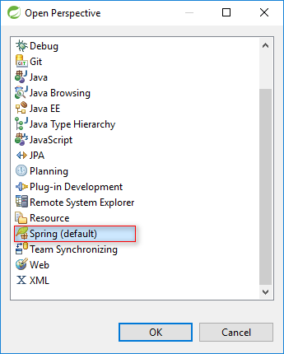

* (Bỏ qua bước này nếu đã thực hiện ở phần tích hợp tomcat vào eclipse) Tìm đến cửa sổ server để chọn tạo mới 1 server. Chọn server tomcat và thiết lập đường dẫn tới thư mục tomcat đã tải ở phần đầu.

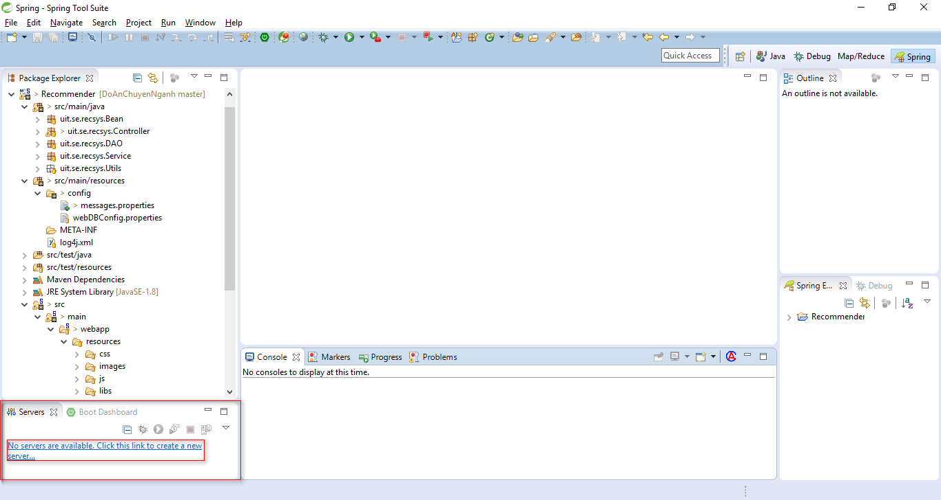

* Chọn server tomcat 8

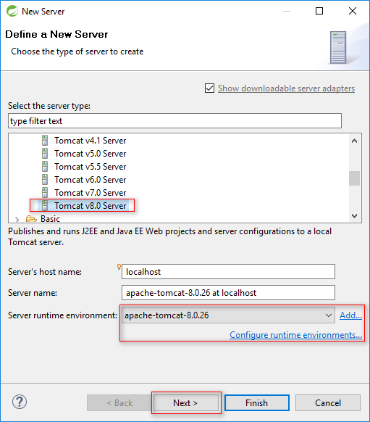

* Chọn vào “add configure runtime enviroments… => tìm đến thư mục tomcat đã giải nén

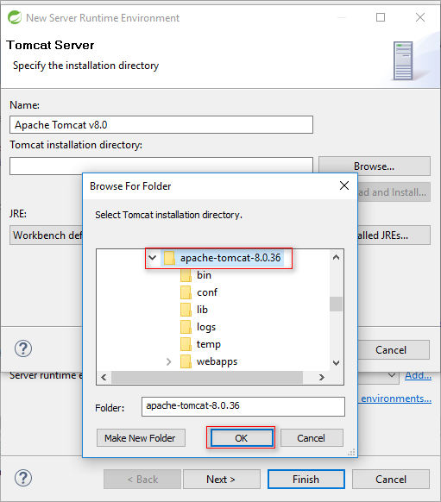

* Click Finish

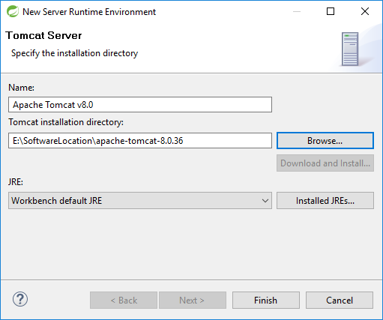

* Click Next

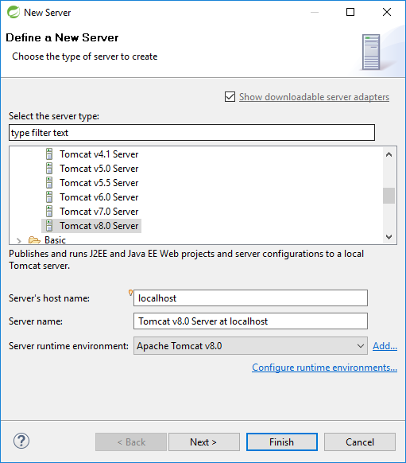

* Chọn project Recommender => add => Finish

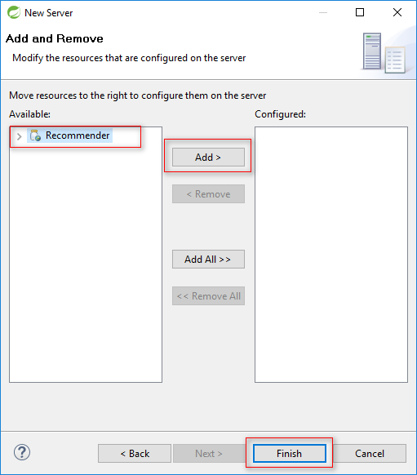

### *Import database vào mysql server*

File database (recommender.sql) được lấy từ thư mục database trong thư mục gốc của project git đã checkout.

### *Thay đổi cấu hình project để kết nối đến database:*

Mở file webDBConfig.properties trong thư mục src/main/resources/config để thay đổi các tham số như username, password của database.

### *Chỉnh encoding cho project*

Để tránh lỗi font khi code và commit code. Chuột phải vào project => properties => text encoding => other => utf-8

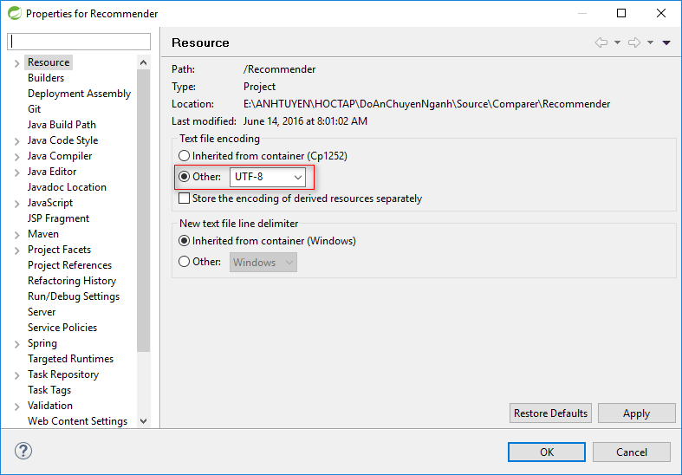

### *Chạy project*

Chuột phải vào tên project => run as => run on server.

## **Hướng dẫn cấu hình project CreateDataSet**

### *Import project vào eclipse (Tương tự với phần 2.4.1)*

### *Thêm thư viện vào để build project (tương tự phần 2.4.2)*

### *Cấu hình kết nối database*

Tìm đến thư mục config, mở file config.txt lên và sửa đổi các thông số kết nối đến database của mình.

